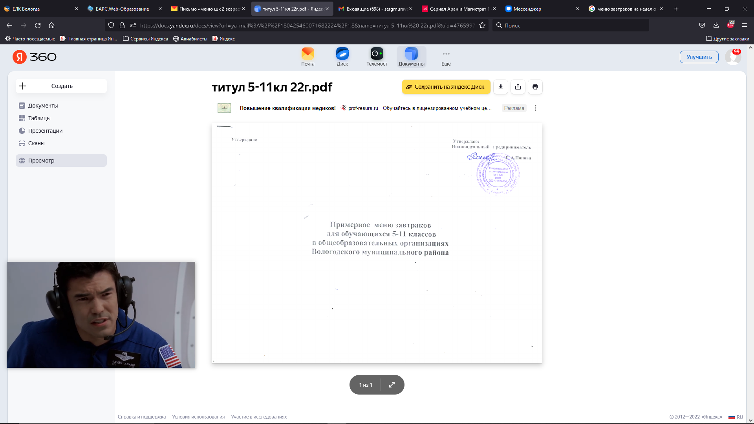
№ рецеп. | Наименование блюда | масса | пищ вещ (г) |  |  | Эн. цен. | витам( мг) |  |  | Минер вещ (мг)
 |  | порции | Б | Ж | У | Ккал | В1 | С | А | Са | Р | Мg | Fe
 | Понедельник |  |  | Завтрак
301 | Птица(индейка) запеченная | 75/50 | 18,37 | 18,23 | 4,4 | 271,25 | 0,02 | 0,01 | 31,25 | 36,13 | 154,63 | 18,25 | 1,14
317 | Макароны отварные | 200 | 7,35 | 6,01 | 56,47 | 268,6 | 0,16 | 0,03 | 28 | 6,48 | 49,56 | 28,16 | 1,47
392 | Чай с сахаром | 200 | 0,06 | 0,02 | 9,99 | 44,45 | 0 | 0,03 | 0 | 10 | 2,5 | 1,36 | 0,3
 | Хлеб | 60 | 3,96 | 0,72 | 20,04 | 104 | 0,11 | 0 | 0 | 21 | 94,8 | 28,2 | 2,34
 | Итого |  | 29,74 | 24,98 | 90,9 | 688,3 | 0,29 | 0,07 | 59,25 | 73,61 | 301,49 | 75,97 | 5,25
 | Вторник |  |  | Завтрак
282 | Котлета мясная с соусом | 100 | 14,87 | 11,23 | 14,95 | 297,5 | 0,07 | 0 | 25 | 17,65 | 144,59 | 29 | 1,49
313 | Греча отварная | 150 | 12,9 | 9,14 | 57,96 | 365,63 | 0,3 | 0 | 31,5 | 22,23 | 305,89 | 203,75 | 6,84
375 | Напиток клюквенный | 200 | 0,3 | 0 | 25,4 | 140 | 0,03 | 5 | 0 | 17 | 18 | 10 | 0,7
 | Хлеб | 60 | 3,96 | 0,72 | 20,04 | 104 | 0,11 | 0 | 0 | 21 | 94,8 | 28,2 | 2,34
 | Итого |  | 32,03 | 21,09 | 118,35 | 907,13 | 0,51 | 5 | 56,5 | 77,88 | 563,28 | 270,95 | 11,37
 | Среда |  |  | Завтрак
304 | Плов из птицы | 230 | 148,78 | 22,65 | 41,04 | 557,75 | 0,3 | 1,16 | 73,6 | 46,35 | 240,93 | 53,82 | 2,33
 | Помидор свежий | 30 | 0,2 | 0 | 0,8 | 4,5 | 0,6 | 3,3 | 0,3 | 0,7 | 1,6 | 1,1 | 1
372 | Компот из свежих фруктов | 200 | 0,16 | 0,16 | 23,88 | 97,6 | 0,01 | 1,72 | 0 | 14,48 | 4,4 | 3,6 | 0,94
 | Хлеб | 60 | 3,96 | 0,72 | 20,04 | 104 | 0,11 | 0 | 0 | 21 | 94,8 | 28,2 | 2,34
 | Итого |  | 153,1 | 23,53 | 85,76 | 763,85 | 1,02 | 6,18 | 73,9 | 82,53 | 341,73 | 86,72 | 6,61
 | Четверг |  |  | Завтрак
255 | Шницель рыбный с соусом | 100 | 11,78 | 3,4 | 12,58 | 195,25 | 0,08 | 0,31 | 5 | 24 | 154,5 | 27,34 | 0,79
321 | Пюре картофельное | 200 | 4,08 | 6,4 | 118,35 | 263,33 | 0,18 | 24,21 | 34 | 49,31 | 115,47 | 37 | 1,33
 | Огурец соленый | 30 | 0,2 | 0 | 0,8 | 4,5 | 0,6 | 3,3 | 0,3 | 0,7 | 1,6 | 1,1 | 1
376 | Компот из сухофруктов | 200 | 0,44 | 0,02 | 27,77 | 122,2 | 0,05 | 4 | 0 | 31,82 | 15,4 | 6 | 1,25
 | Хлеб | 60 | 3,96 | 0,72 | 20,04 | 104 | 0,11 | 0 | 0 | 21 | 94,8 | 28,2 | 2,34
 | Итого |  | 20,46 | 10,54 | 179,54 | 689,28 | 1,02 | 31,82 | 39,3 | 126,83 | 381,77 | 99,64 | 6,71
 | Пятница |  |  | Завтрак
282 | Биточек куриный | 65 | 21,12 | 33,48 | 7,8 | 230,4 | 0,045 | 0 | 0 | 13,2 | 78 | 16,8 | 1,68
317 | Макароны отварные | 200 | 7,35 | 6,01 | 56,47 | 268,6 | 0,16 | 0,03 | 28 | 6,48 | 49,56 | 28,16 | 1,47
397 | Какао на молоке | 200 | 4,07 | 0,38 | 17,56 | 118,77 | 0,55 | 1,58 | 24,42 | 152,07 | 124,43 | 21,31 | 0,47
 | Хлеб | 60 | 3,96 | 0,72 | 20,04 | 104 | 0,11 | 0 | 0 | 21 | 94,8 | 28,2 | 2,34
 | Итого |  | 36,5 | 40,59 | 101,87 | 721,77 | 0,865 | 1,61 | 52,42 | 192,75 | 346,79 | 94,47 | 5,96
 | Понедельник |  |  | Завтрак
168 | Каша пшенная молочная с маслом | 255 | 6,75 | 6,28 | 38,75 | 279,12 | 0,17 | 0 | 23,81 | 18,45 | 137,98 | 48,45 | 1,59
480 | Булочка к чаю | 100 | 9,55 | 21,53 | 12,49 | 476,6 | 0 | 0,1 | 0 | 14,5 | 80,5 | 10 | 0,85
392 | Чай с сахаром | 200 | 0,06 | 0,02 | 9,99 | 44,45 | 0 | 0,03 | 0 | 10 | 2,5 | 1,36 | 0,3
 | Итого |  | 16,36 | 27,83 | 61,23 | 800,17 | 0,17 | 0,13 | 23,81 | 42,95 | 220,98 | 59,81 | 2,74
 | Вторник |  |  | Завтрак
300 | Кура отварная с соусом | 75/50 | 18,08 | 13,6 | 0 | 488,4 | 0,32 | 0 | 32 | 26,4 | 124,8 | 15,2 | 1,28
315 | Рис отварной | 150 | 4,96 | 8,05 | 42,79 | 226,88 | 1,09 | 1,78 | 39 | 17,22 | 94,59 | 34,09 | 0,89
 | Помидор св | 30 | 0,2 | 0 | 0,8 | 4,5 | 0,6 | 3,3 | 0,3 | 0,7 | 1,6 | 1,1 | 1
375 | Напиток клюквенный | 200 | 0,3 | 0 | 25,4 | 140 | 0,03 | 5 | 0 | 17 | 18 | 10 | 0,7
 | Хлеб | 60 | 3,96 | 0,72 | 20,04 | 104 | 0,11 | 0 | 0 | 21 | 94,8 | 28,2 | 2,34
 | Итого |  | 27,5 | 22,37 | 89,03 | 963,78 | 2,15 | 10,08 | 71,3 | 82,32 | 333,79 | 88,59 | 6,21
 | Среда |  |  | Завтрак
282 | Котлета мясная с соусом | 100 | 14,87 | 11,23 | 14,95 | 297,5 | 0,07 | 0 | 25 | 17,65 | 144,59 | 29 | 1,49
317 | Макароны отварные | 200 | 7,35 | 6,01 | 56,47 | 268,6 | 0,16 | 0,03 | 28 | 6,48 | 49,56 | 28,16 | 1,47
372 | Компот из свежих фруктов | 200 | 0,16 | 0,16 | 23,88 | 97,6 | 0,01 | 1,72 | 0 | 14,48 | 4,4 | 3,6 | 0,94
 | Хлеб | 60 | 3,96 | 0,72 | 20,04 | 104 | 0,11 | 0 | 0 | 21 | 94,8 | 28,2 | 2,34
 | Итого |  | 26,34 | 18,12 | 115,34 | 767,7 | 0,35 | 1,75 | 53 | 59,61 | 293,35 | 88,96 | 6,24
 | Четверг |  |  | Завтрак
237 | Запеканка творожная с шоколадным соусом | 130/25 | 30,16 | 26,75 | 61,28 | 422,5 | 0,156 | 0,18 | 114,4 | 295,36 | 403,52 | 59,02 | 1,79
 | Кондитерское изделие | 60 | 4,22 | 4,81 | 33,31 | 306 | 0,07 | 0,01 | 9 | 16,4 | 43,7 | 15,1 | 0,74
393 | Чай "Витаминный" с фруктами | 200 | 0,12 | 0,02 | 10,2 | 45,5 | 0 | 2,83 | 0 | 12,8 | 4 | 2,2 | 0,32
 | Фрукт | 1шт | 2,7 | 0,9 | 37,8 | 172,8 | 0 | 17,4 | 6 | 10 | 44 | 54 | 0,6
 | Итого |  | 37,2 | 32,48 | 142,59 | 946,8 | 0,226 | 20,42 | 129,4 | 334,56 | 495,22 | 130,32 | 3,45
 | Пятница |  |  | Завтрак
282 | Шницель мясной | 65 | 14,87 | 11,23 | 14,95 | 297,5 | 0,07 | 0 | 25 | 17,65 | 144,59 | 29 | 1,49
321 | Пюре картофельное | 200 | 4,08 | 6,4 | 118,35 | 263,33 | 0,18 | 24,21 | 34 | 49,31 | 115,47 | 37 | 1,33
 | Огурец свежий | 30 | 0,2 | 0 | 0,8 | 4,5 | 0,6 | 3,3 | 0,3 | 0,7 | 1,6 | 1,1 | 1
376 | Компот из сухофруктов | 200 | 0,44 | 0,02 | 27,77 | 113 | 0,05 | 4 | 0 | 31,82 | 15,4 | 6 | 1,25
 | Хлеб | 60 | 3,96 | 0,72 | 20,04 | 104 | 0,11 | 0 | 0 | 21 | 94,8 | 28,2 | 2,34
 | Итого |  | 4,6 | 0,74 | 48,61 | 221,5 | 0,76 | 7,3 | 0,3 | 53,52 | 111,8 | 35,3 | 4,59
 | Итого среднесуточная Ккал за 10 дней 747,03

Меню составлено в соответствии с нормативно- правовой и технико- технологической документацией
( пищевые вещества, витамины, минеральные вещества с учетам справочника « Химический состав российских пищевых продуктов» под ред. проф.Академика РАМН, И.М. Скурихина). Сборник рецептур блюд и кулинарных изделий для питания детей в дошкольных организациях 2012года.
Для приготовления блюд из сырых овощей допускается использовать овощи урожая прошлого года( строго до марта месяца).

